Pornind de la programa școlară de **Informatică** pentru **clasa a X-a**, specializările **matematică-informatică** și **științe ale naturii**, elaborați planificarea calendaristică, după structura de mai jos. În elaborarea planificării veți ține cont de structura anului școlar 2023-2024 în județul Cluj.

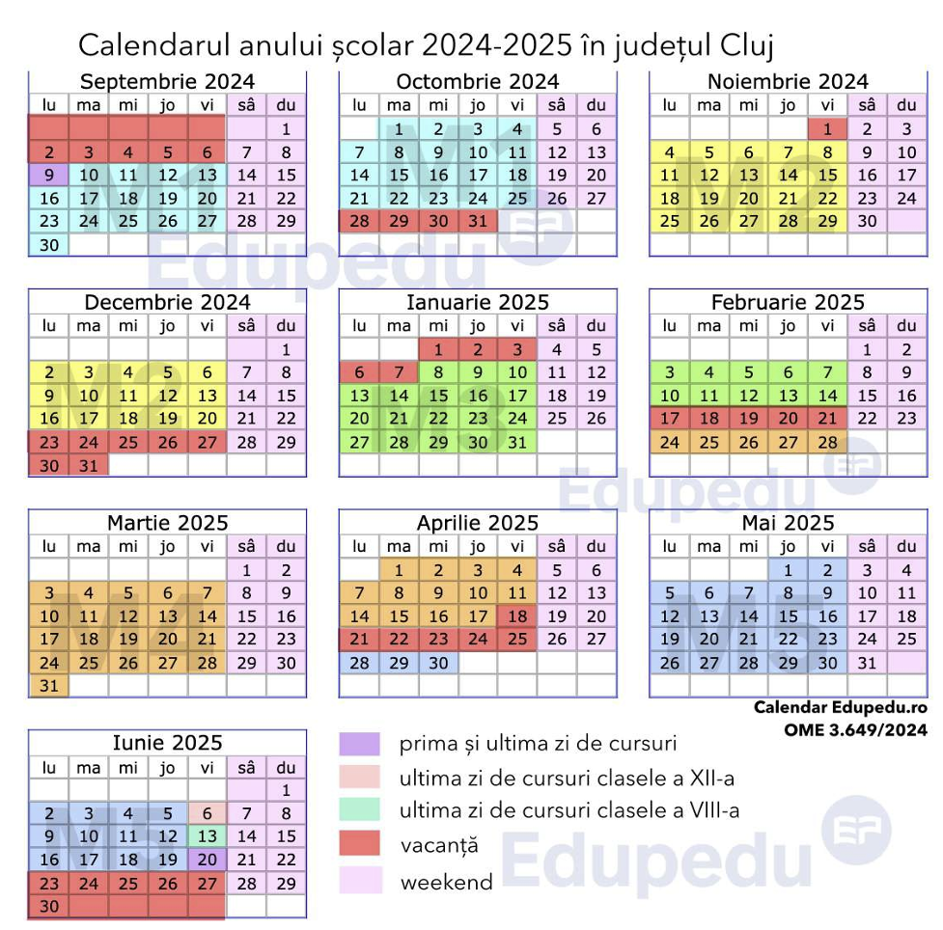

**Planificare calendaristică**

Clasa: X(a zecea)

Specializarea: matematică-informatică sau științe ale naturii

Disciplina: informatică

Nr. ore/săpt.: 1 ora/sapt

Anul şcolar: 2025-2026

36 sapt total : 1 sapt altfel + 1 sapt verde

| Unităţi de învăţare | Competenţe specifice | Conţinuturi | Nr. ore alocate | Săptămâna | Observaţii |
| --- | --- | --- | --- | --- | --- |
| 1. Implementarea algoritmilor într-un limbaj de programar | 1.1. Implementarea algoritmilor reprezentaţi în pseudocod în limbaj de programare  1.2. Utilizarea unui mediu de programare (pentru limbajul Pascal sau pentru limbajul C/C++) | Elementele de bază ale limbajului de programare    Noţiuni introductive  Structura programelor  Vocabularul limbajului  Tipuri simple de date (standard)  Constante, variabile, expresii  Citirea/scrierea datelor    Structuri de control  Structura liniară  Structura alternativă  Structuri repetitive    Mediul limbajului de programare studiat  Prezentare generală  Editarea programelor sursă  Compilare, rulare, depanare      Implementarea unor algoritmi elementari cu aplicabilitate practică | 12 | S1 - S12  S13(sapt altfel) | modul 1-2 |
| 2. Identificarea datelor care intervin într-o problemă şi a relaţiilor dintre acestea | 2.1. Identificarea necesităţii structurării datelor în tablouri  2.2. Prelucrarea datelor structurate în tablouri.  2.3. Utilizarea fişierelor text pentru introducerea datelor şi extragerea rezultatelor | **Tipuri structurate de date.**  Tipul tablou. Tablouri unidimensionale şi bidimensionale.    Fişiere text.  Definire.  Operaţii specifice. | 6 | S14 - S19 | modul 2-3 |
| 3. Elaborarea algoritmilor de rezolvare a problemelor | 3.1. Prelucrarea datelor structurate în tablouri | **Algoritmi fundamentali de prelucrare a datelor structurate în tablouri**  căutare secvenţială, căutare binară  sortare  interclasare  prelucrări specifice tablourilor bidimensionale | 8 | S20 - S27 (S28 sapt verde) | modul 3-4 |
| 4. Aplicarea algoritmilor fundamentali în prelucrarea datelor | 4.1. Elaborarea unui algoritm de rezolvare a unor probleme din aria curriculară a specializării  4.2. Alegerea unui algoritm eficient de rezolvare a unei probleme | Aplicaţii interdisciplinare  Exemple orientative:  Prelucrări statistice ale unei serii de valori  Calculul valorii unei expresii algebrice  Calcule combinatoriale  Determinarea unor mărimi fizice dintr-un circuit electric  Aplicaţii din genetică (legea creşterilor organice, etc.)  Analiza eficienţei unui algoritm | 6 | S29 - S34 | modul 5 |
| 5. Identificarea conexiunilor dintre informatică şi societate. | 5.1. Identificarea aplicaţiilor informaticii în viaţa socială  5.2. Elaborarea şi implementarea unor algoritmi de rezolvare a unor probleme cotidiene | Aplicaţii din viaţa cotidiană  Exemple orientative:  Determinarea situaţiei şcolare a unui elev (medii semestriale, medii generale, numărul de absenţe, etc.)  Balanţa de cheltuieli ale unei familii  Determinarea salariului unei persoane  Evidenţa operaţiilor într-un cont bancar | 2 | S35 - S36 | modul 5 |

Competentele specifice:

1.1. Implementarea algoritmilor reprezentaţi în pseudocod în limbaj de programare.

1.2. Utilizarea unui mediu de programare (pentru limbajul Pascal sau pentru limbajul C/C++).

2.1. Identificarea necesităţii structurării datelor în tablouri.

2.2. Prelucrarea datelor structurate în tablouri.

2.3. Utilizarea fişierelor text pentru introducerea datelor şi extragerea rezultatelor.

3.1. Prelucrarea datelor structurate în tablouri.

4.1. Elaborarea unui algoritm de rezolvare a unor probleme din aria curriculară a specializării.

4.2. Alegerea unui algoritm eficient de rezolvare a unei probleme.

5.1. Identificarea aplicaţiilor informaticii în viaţa socială.

5.2. Elaborarea şi implementarea unor algoritmi de rezolvare a unor probleme cotidiene.